Slovenský zväz športového rybolovu
Slovenský rybársky zväz – Rada Žilina
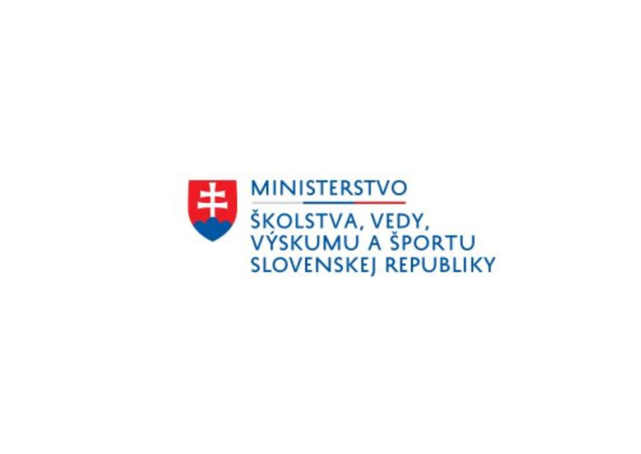

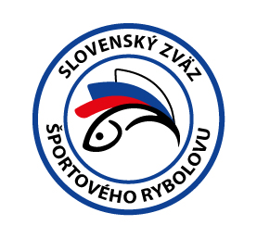

Propozície

LRU – method feeder

2. dvojkolo

28.08.2021 – 29.08.2021

Dolnobarský rybník

Podľa plánu športovej činnosti pre rok 2021, Slovenský zväz športového rybolovu a SRZ RADA Žilina usporiada športové rybárske preteky 2. dvojkolo nultého ročníka LRU – method feeder.

Účastníci pretekov: družstvá MO, MsO SRZ

V Ý S L E D K Y D R U Ž S T I EV
po prvom dvojkole
ZO SRZ
 | Súčet umiest. | C I P S  B o d y | Poradie
Štúrovo- Maver Timármix | 26,0 | 233 675 | 1
Dunajská Streda Arapaima Method Team | 28,0 | 229 375 | 2
Hlohovec | 34,0 | 202 975 | 3
Dunajská Streda Arapaima FFT | 37,0 | 209 900 | 4
Nová Baňa CARPIO | 41,0 | 202 300 | 5
Dunajská Streda Haldorádo | 42,0 | 192 125 | 6
Dunajská Streda Szenzál | 43,0 | 204 050 | 7
Marcelová - Yellowfish | 44,0 | 195 725 | 8
Levice | 48,0 | 181 775 | 9
Nové Zámky | 49,0 | 170 275 | 10
Stará Turá - NIKL Method | 51,0 | 163 100 | 11
Galanta Sensas | 53,0 | 171 200 | 12
Bratislava V. Abramis A | 66,0 | 115 125 | 13
Bratislava III. - My fishing SR | 68,0 | 132 185 | 14
Dunajská Lužná MVDE | 102,0 | 0 | 15

Termín konania: 28.08.2021 - 29.08.2021

Miesto konania: Dolnobarský rybník

Organizačný štáb:
Riaditeľ pretekov: Norbert Szelle
Garant rady SRZ: Ján Lantaj
Hlavný rozhodca: Milan Melichár
Sektoroví rozhodcovia: Ladislav Ješ
Technický vedúci: Alexander Tomanovics
Bodovacia komisia: Milan Melichár + 2 zabezpečí organizátor
Zdravotnícke zabezpečenie: v prípade potreby na tel. 112

V prípade nepriaznivej pandemickej situácie môžu byť preteky preložené alebo zrušené, informácia bude zverejnená týždeň pred pretekmi.

Každý pretekár je povinný dodržiavať hygienické opatrenia podľa aktuálnej vyhlášky Úradu verejného zdravotníctva SR, ktoré budú zverejnené pred pretekmi.

Technické pokyny:
- Športové rybárske preteky sú usporiadané podľa zákona 216/2018 Z.z. § 20 a vykonávacej vyhlášky 381/2018 § 15.
- Preteká sa podľa súťažných pravidiel SZŠR pre LRU method feeder pre rok 2021. Množstvo krmiva je stanovené na 8l, do tohto množstva sa započítava hlina, partikel. Množstvo návnad živočíšneho pôvodu je 0,125l ktorá musí byť umiestnená počas kontroly v ciachovanej nádobke 1/8 napr.(vzor Sensas) množstvo neživých návnad (miniboile,dumbels, wafters, pop up, peleta atď.) nie je limitované, avšak z jednej nástrahy je možné mať maximálne množstvo 1dcl.Maximálna veľkosť nástrahy je 12 mm. Množstvo aróm (sprej,dip) nie je limitovaný
- Krmivo musí byť pri kontrole umiestnené v rybárskom vedre so značkami objemu na vnútornej strane.
- účastník pretekov je povinný mať počas pretekov dve prechovávacie sieťky (druhá sieťka postačuje o min. dĺžke 3m) Prechovávanie a delenie úlovkov počas pretekov je na posúdení pretekára tak, aby boli úlovky v maximálnej miere chránené pred úhynom (rovnomerne).

Pretekárska trať: Dolnobarský rybník- stojatá voda (7 ha), hĺbka 1,5-2m, dno ílovito bahnisté, breh trávnatý

Výskyt rýb: kapor, amur, karas, pleskáč, plotica

Prístup na trať: v obci Dolný bar smer od Dunajskej Stredy doľava pri kostole, komunikácia 2.triedy Dolný Bar - Trhová Hradská cesta č.1397, odbočka pred cestným mostom cez kanál doprava
viac info: www.dolnobarskyrybnik.sk.

Časový program:

Piatok 27.08.2021

- nepovinný tréning
- Tréning bude spoplatnený na mieste konania k rukám zodpovednej osoby majiteľa rybníka

Sobota 28.08.2021

07.00 - 07.30 prezentácia
07.30 - 08.00 otvorenie pretekov a žrebovanie
08.00 - 08.15 presun pred pretekárske miesto
08.15 - 09.20 vstup do pretekárskeho miesta, príprava na preteky, kontrola množstva návnad a nástrah (v prvých 30-60 min. prípravy na preteky)
09:20 - 09.30 kŕmenie
09.30 - 14.30 lovenie
14.30 – 15:00 váženie

Nedeľa 29.08.2021
07.00 - 08.00 prezentácia a žrebovanie
08.00 - 08.15 presun pred pretekárske miesto
08.15 - 09.20 vstup do pretekárskeho miesta, príprava na preteky, kontrola množstva návnad a nástrah (v prvých 30-60 min. prípravy na preteky)
09:20 - 09.30 kŕmenie
09.30 - 14.30 lovenie
14.30 – 15:00 váženie
16.00 - vyhodnotenie pretekov a ročníka 2021

Rozpis signálov:

1. signál s/n 08:15 - 75 minút pred začiatkom pretekov povoľuje vstup pretekára na svoje lovné miesto a signalizuje začiatok prípravy. Počas prvých 30 - 60 min prípravy prebehne kontrola krmiva a nástrah, ktoré musia byť umiestnené pred lovným miestom. Po kontrole nástrah a krmiva si pretekár znesie skontrolované krmivo a nástrahy do lovného miesta. Po tejto kontrole nesmie pretekár opustiť lovné miesto bez súhlasu dvoch pretekárov alebo rozhodcu a je zakázané čokoľvek vynášať alebo donášať do priestoru lovného miesta.
2. signál s/n 08:40 - 5 minút do začiatku kontroly vnadiacich zmesí a nástrah
3. signál s/n 09:20 - 10 minút pred začiatkom pretekov 10 minútové základné kŕmenie
4. signál s/n 09:30 - začiatok pretekov
5. signál s/n 14:25 - 5 minút do konca pretekov
6. signál s/n 14:30 - koniec pretekov

Záverečné ustanovenia:
- Všetci pretekári musia mať platné registračné preukazy športovca SZŠR a preukazy člena SRZ. Vedúci družstva musí na požiadanie rozhodcu predložiť súpisku družstva.
- Preteká sa za každého počasia. V prípade búrky bude pretek prerušený a bude sa postupovať podľa platných súťažných pravidiel. (čl. 22 súťažných pravidiel LRU-Feeder)
- Každý pretekár preteká na vlastnú zodpovednosť a riziko, za svoje správanie nesie plnú zodpovednosť.
- Tréning pred pretekom je povolený v rámci uvedených podmienok a časového rozmedzia bez možnosti sieťkovania úlovkov.

Občerstvenie: potrebné zabezpečiť individuálne.

Ubytovanie: usporiadateľ nezabezpečuje, možné zabezpečiť si individuálne.

Informácie o pretekoch: Ján Lantaj +421917324796

Na zabezpečenie týchto pretekov bol použitý príspevok uznanému športu z Ministerstva školstva, vedy výskumu a športu Slovenskej republiky

Propozície kontroloval predseda ŠO LRU - feeder.

Organizačný štáb Vám želá veľa úspechov na pretekoch.

Petrov zdar!

